Демонстрационный вариант промежуточной аттестации по геометрии.
Класс: 11
Учебный год: 2024-2025
Пояснительная записка
Цель: установление фактического уровня знаний учащихся по предмету «Геометрия», и уровня достижения планируемых метапредметных результатов за курс 11 класса.
Особенности:
работа по геометрии для 11-го класса проверяет уровень подготовки обучающихся по следующим тематическим разделам: «Геометрия».
- Общее время на выполнение работы – 40 минут.
- Содержание и структура диагностической работы:
Содержание диагностической работы соответствует изученному к моменту проведения диагностики учебному материалу по алгебре по программе основной школы.

Правильное выполнение каждого из заданий оценивается 1 баллом.

Максимальный первичный балл за выполнение работы — 5.

«2»: 0–1
«3»: 2-3
«4»: 4
«5»: 5

Блок содержания | Проверяемое умение и способы действия | Количество заданий | Номера заданий | Уровень сложности | Максимальный балл за каждое задание
Геометрия | Уметь применять определения, свойства, теоремы при решении задач, уметь решать практические задачи, связанные с нахождением геометрических величин. Уметь использовать при решении стереометрических задач планиметрические факты и методы | 5 | 1-5 | 1-Б  2-Б  3-Б  4-Б  5-Б | 1  1  1  1  1

Продолжительность диагностической работы
На выполнение диагностической работы по математике даётся 40 минут.

ВАРИАНТ 1.
1. 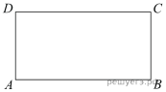 Площадь прямоугольника равна 54. Найдите его большую сторону, если она на 3 больше меньшей стороны.
2. 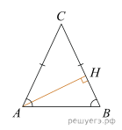 В треугольнике ABC AH − высота, 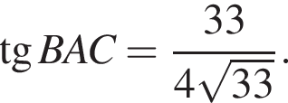Найдите 
3. 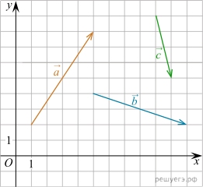 На координатной плоскости изображены векторы и Найдите длину вектора 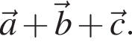
4. 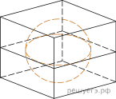Площадь поверхности куба, описанного около сферы, равна 96. Найдите радиус сферы.
5. 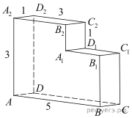Найдите тангенс угла многогранника, изображенного на рисунке. Все двугранные углы многогранника прямые.

Ответы к заданиям

№ | Вариант 1
1 | 9
2 | 4
3 | 11
4 | 2
5 | 1

